○八潮市木造住宅耐震診断補助金交付要綱

平成22年３月31日

告示第65号

（趣旨）

第１条　この要綱は、八潮市補助金等交付規則（平成元年規則第２号。以下「規則」という。）に定めるもののほか、地震に対する既存木造住宅の耐力を確認し、安全な住宅の整備を促進するため、耐震診断を実施する既存木造住宅の所有者に対し、予算の範囲内で補助金を交付することについて必要な事項を定めるものとする。

（定義）

第２条　この要綱において「耐震診断」とは、財団法人日本建築防災協会発行の「木造住宅の耐震診断と補強方法」に定める一般診断法又は精密診断法により、建築物の地震に対する安全性を評価することをいう。

（補助対象となる耐震診断）

第３条　補助の対象となる耐震診断は、建築士法（昭和25年法律第202号）第２条に規定する一級建築士、二級建築士又は木造建築士の資格を有する者で、都道府県等が実施する耐震診断講習会を受講修了したものにより行われるものに限る。

（補助金の交付対象者）

第４条　補助金の交付を受けることができる者（以下「補助対象者」という。）は、昭和56年５月31日以前に建築確認を受けて工事に着手した木造２階建て以下の一戸建ての住宅又は併用住宅（延べ床面積の２分の１以上が住宅のものに限る。）を市内に所有している者で、かつ、１年以上自ら居住している者（個人に限る。）とする。ただし、次に掲げる者を除く。

(1)　都市計画法（昭和43年法律第100号）又は建築基準法（昭和25年法律第201号）に違反していることが明らかである住宅の所有者

(2)　市税を滞納している者

（補助金の交付額）

第５条　補助金の交付額は、住宅一戸につき耐震診断に要した費用の２分の１以内の額（1,000円未満切捨て）とし、５万円を限度とする。

（補助金の交付申請）

第６条　補助金の交付を申請しようとする者（以下「申請者」という。）は、耐震診断を実施する前に、八潮市木造住宅耐震診断補助金交付申請書（様式第１号）に次に掲げる書類を添付して、市長に申請しなければならない。

(1)　補助対象となる住宅の案内図及び配置図

(2)　補助対象となる住宅の現況写真

(3)　補助対象となる住宅の登記事項証明書、固定資産評価証明書その他住宅の所在地、所有者及び建築年月日を証明することができるもの

(4)　申請者の住民票の写し

(5)　申請者の市税完納証明書

(6)　補助対象となる住宅の耐震診断の見積書

(7)　第３条に定める資格を有することを証する書類の写し

(8)　補助対象となる住宅の建築確認通知書の写し等、違反建築物でないと判断できる書類

(9)　その他市長が必要と認める書類

（平24告示274・平25告示558・一部改正）

（補助金の交付決定通知等）

第７条　市長は、前条の申請があったときは、内容を審査の上、八潮市木造住宅耐震診断補助金交付決定通知書（様式第２号）又は八潮市木造住宅耐震診断補助金交付できない旨の通知書（様式第３号）により通知するものとする。

２　補助対象者は、前項に規定する交付決定通知書を受領したときは、速やかに耐震診断を行う建築士の所属する建築士事務所と当該耐震診断に係る業務委託契約を締結し、耐震診断に着手しなければならない。

（変更等の承認申請）

第８条　補助対象者は、耐震診断の内容を変更する承認を受けようとするときは、八潮市木造住宅耐震診断内容変更承認申請書（様式第４号）に当該変更事項に関する書類を添付して市長に届け出なければならない。

２　補助対象者は、耐震診断を中止する承認を受けようとするときは、八潮市木造住宅耐震診断中止届（様式第５号）により市長に届け出なければならない。

（耐震診断の実績報告）

第９条　補助対象者は、耐震診断が完了したときは、八潮市木造住宅耐震診断実績報告書（様式第６号）に次に掲げる書類を添付して市長に報告しなければならない。

(1)　耐震診断結果報告書

(2)　耐震診断の業務委託契約書の写し

(3)　耐震診断の領収書の写し

(4)　その他市長が必要と認める書類

２　前項の報告は、耐震診断終了後１か月以内で、かつ、補助金の交付決定があった日の属する年度の３月10日までに行わなければならない。

（交付額確定通知）

第10条　市長は、前条に規定する実績報告書の内容を審査し、適正に実施されたと認めるときは、八潮市木造住宅耐震診断補助金交付額確定通知書（様式第７号。以下「交付額確定通知書」という。）により通知するものとする。

（交付請求）

第11条　前条の規定により通知を受けた補助対象者は、補助金の交付を請求しようとするときは、八潮市木造住宅耐震診断補助金交付請求書（様式第８号）に交付額確定通知書の写しを添付して市長に提出しなければならない。

（交付決定の取消し）

第12条　市長は、詐欺その他不正の行為により補助金の交付決定又は交付を受けた者があるときは、交付決定の全部若しくは一部を取り消し、又は既に交付した補助金の全部若しくは一部を返還させるときは、八潮市木造住宅耐震診断補助金交付決定取消通知書（様式第９号）によるものとする。

附　則

この告示は、平成22年４月１日から施行する。

附　則（平成24年告示第274号）

この告示は、平成24年７月９日から施行する。

附　則（平成25年告示第558号）

この告示は、公布の日から施行する。

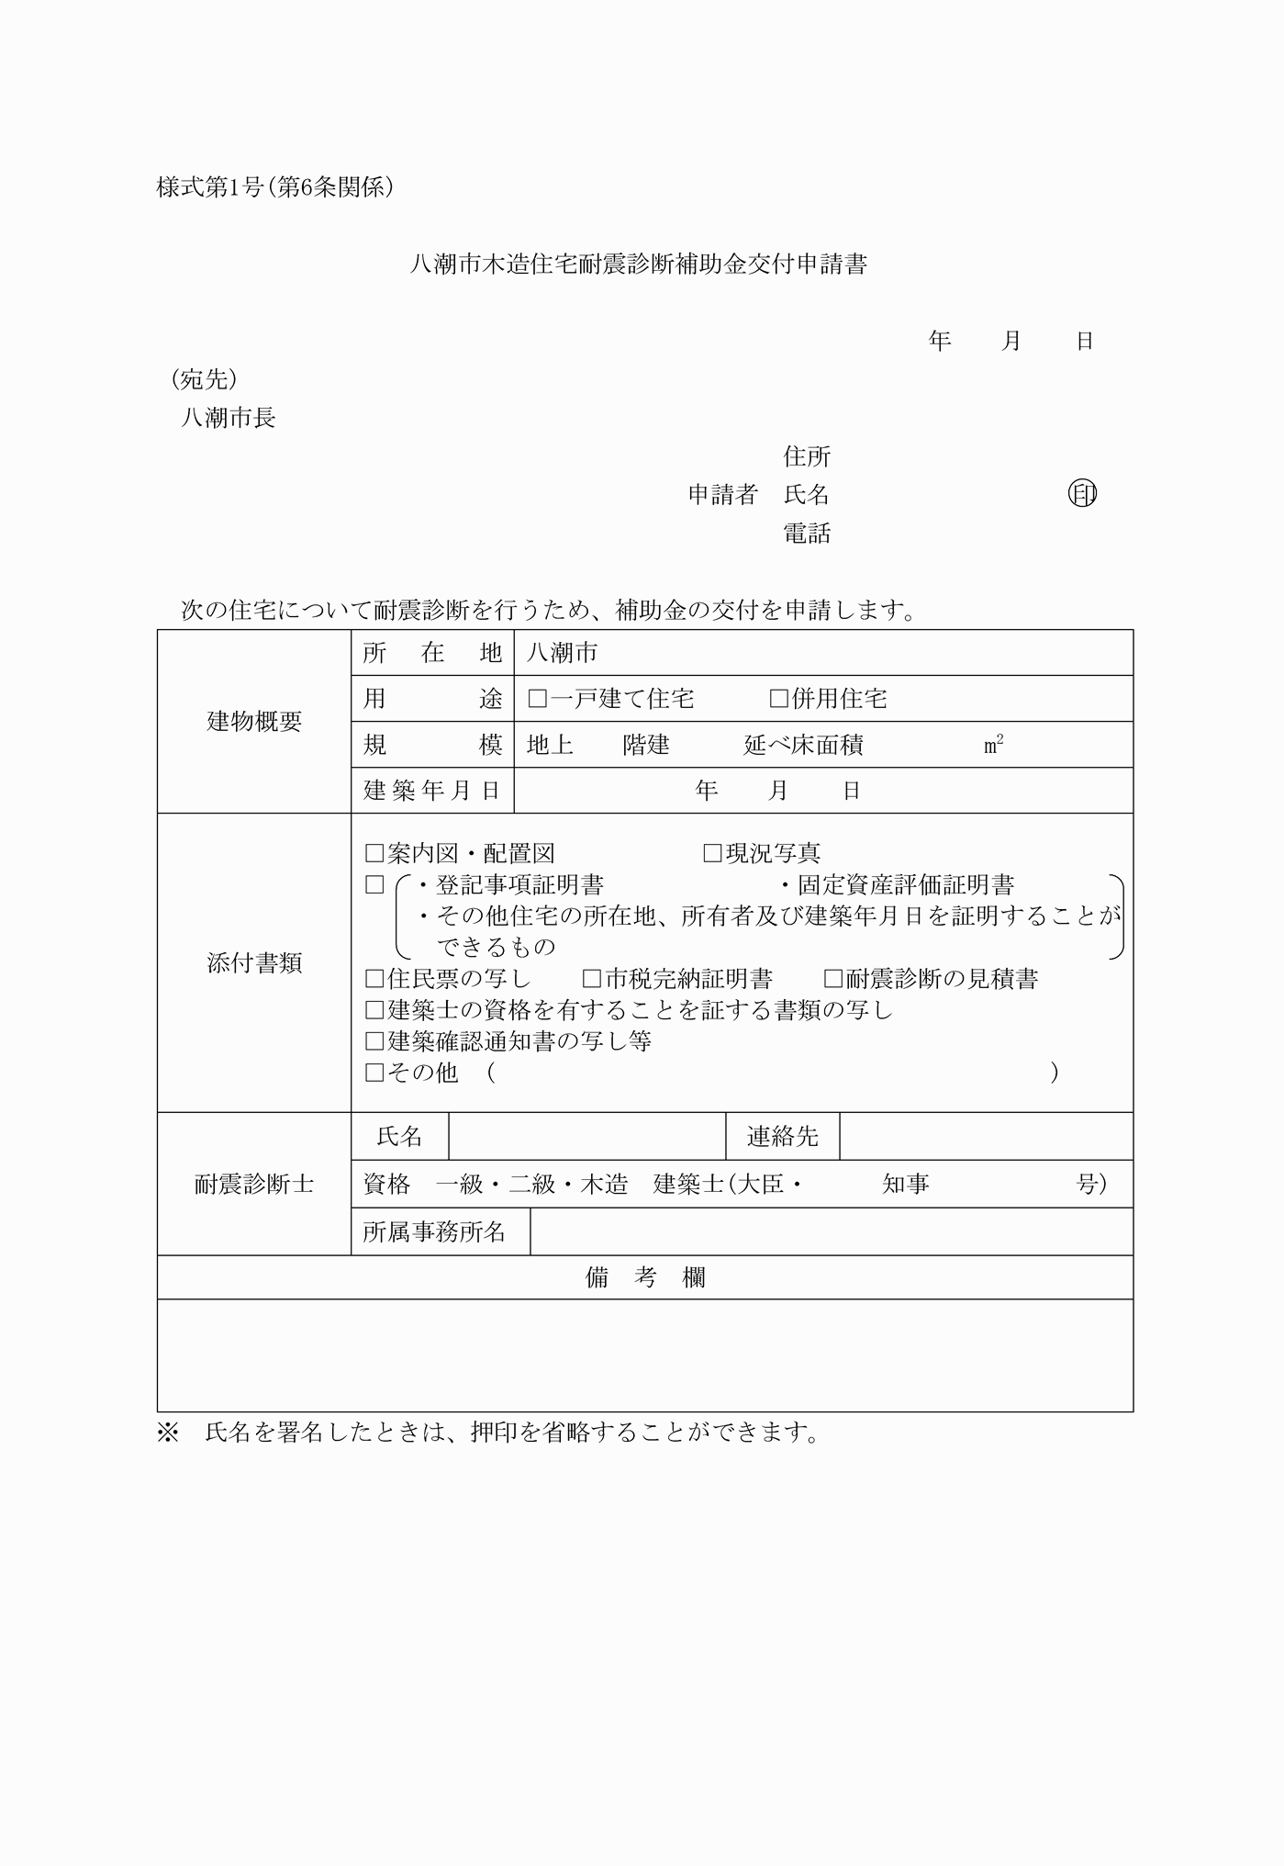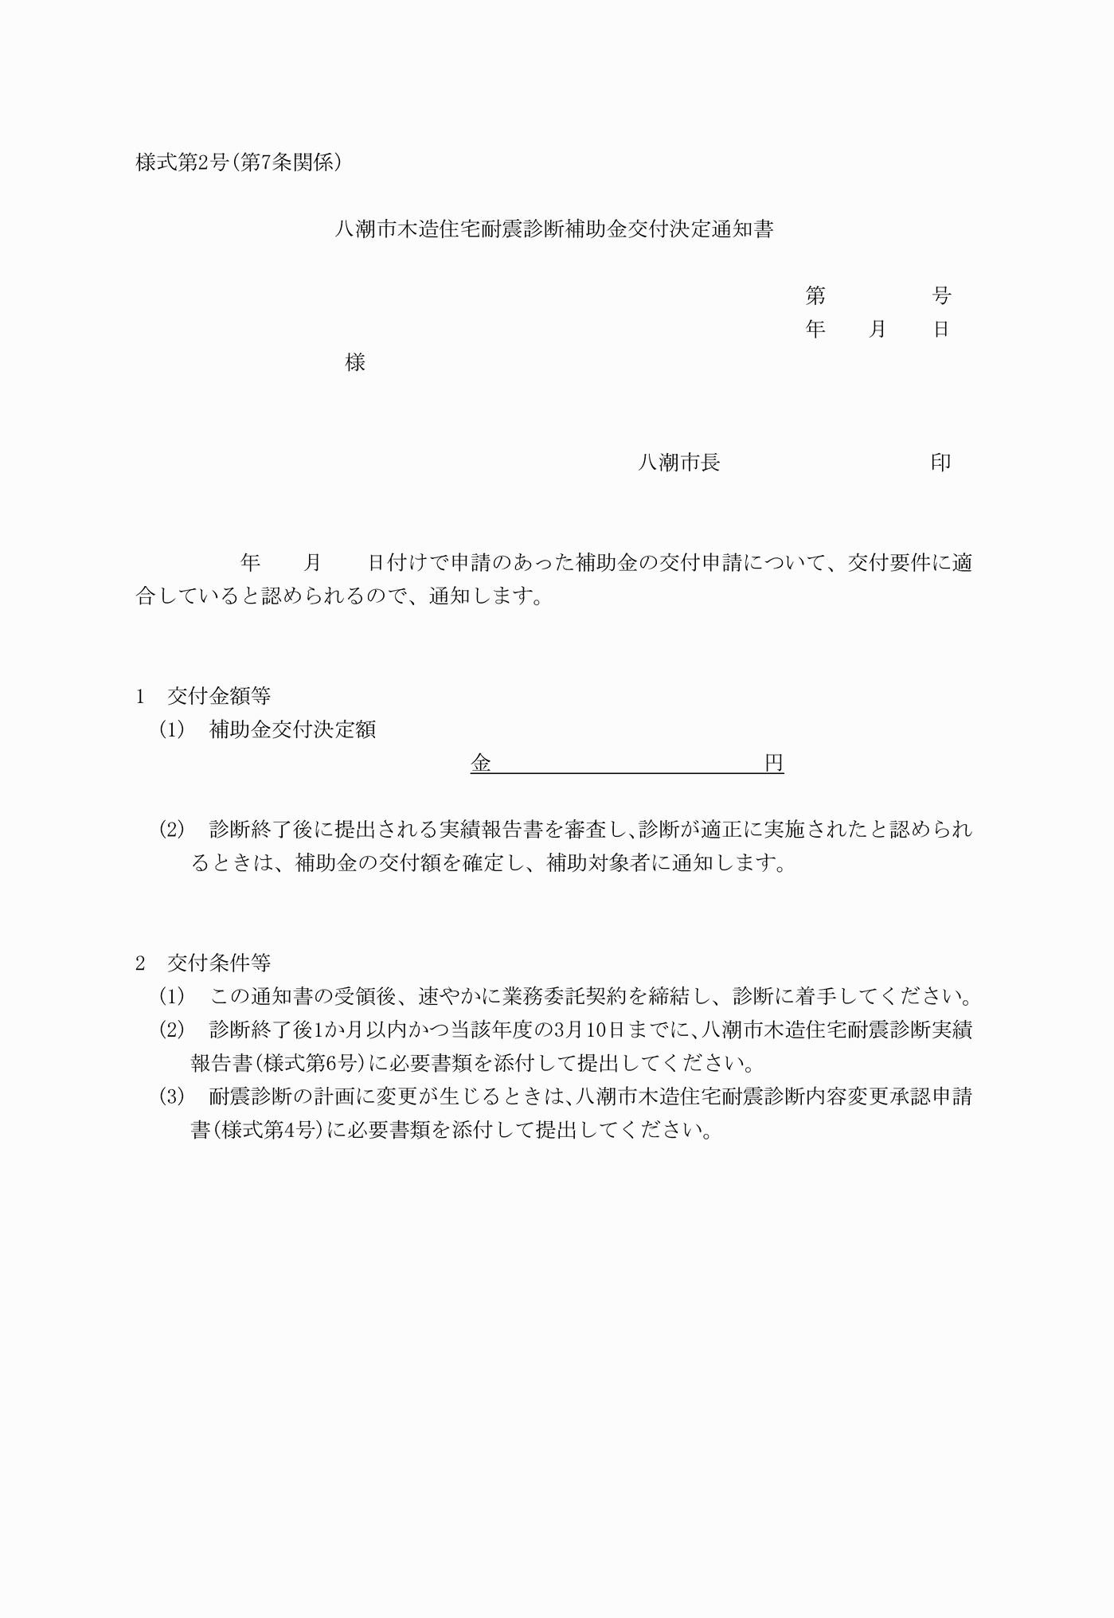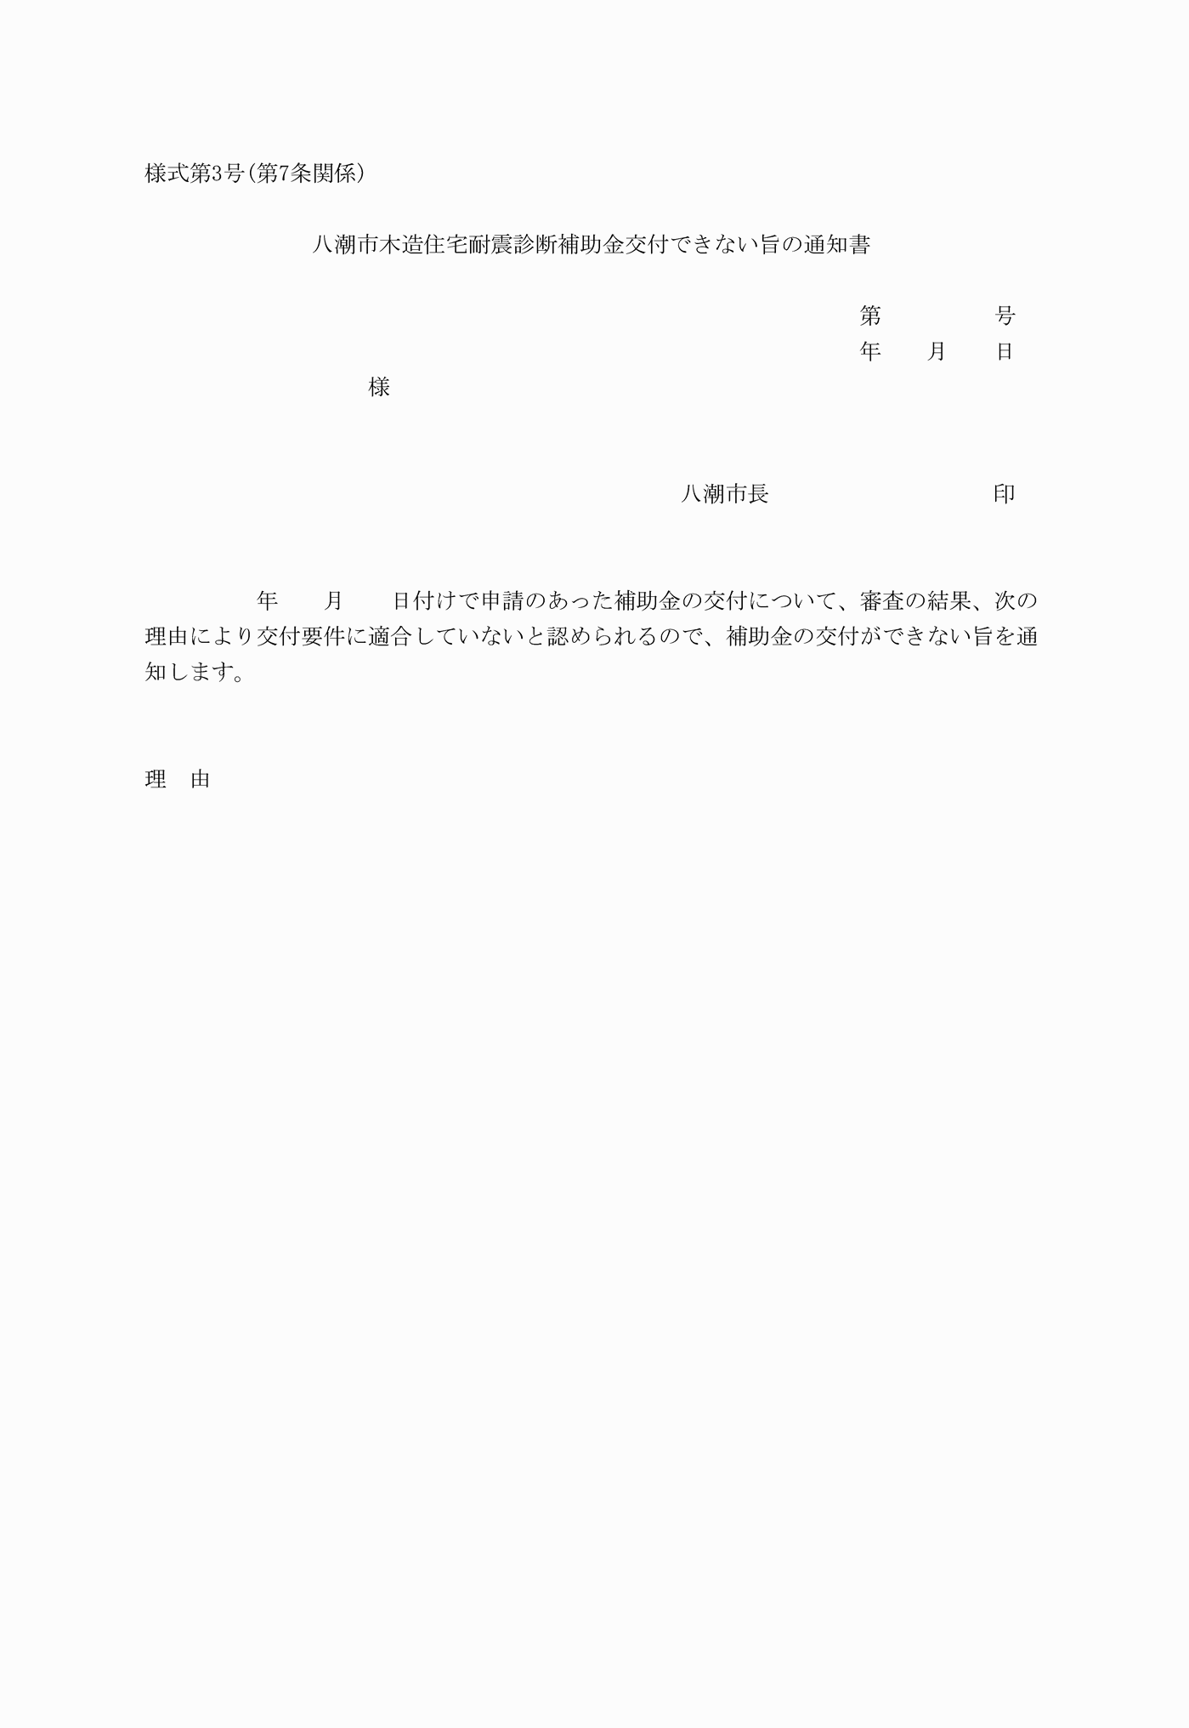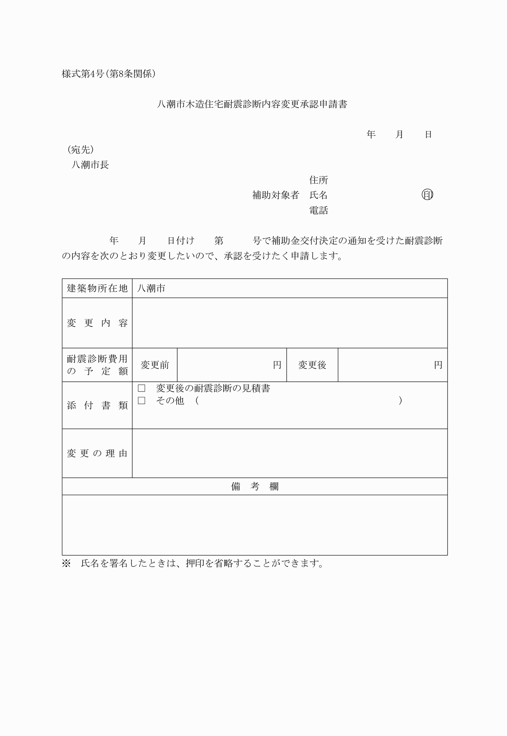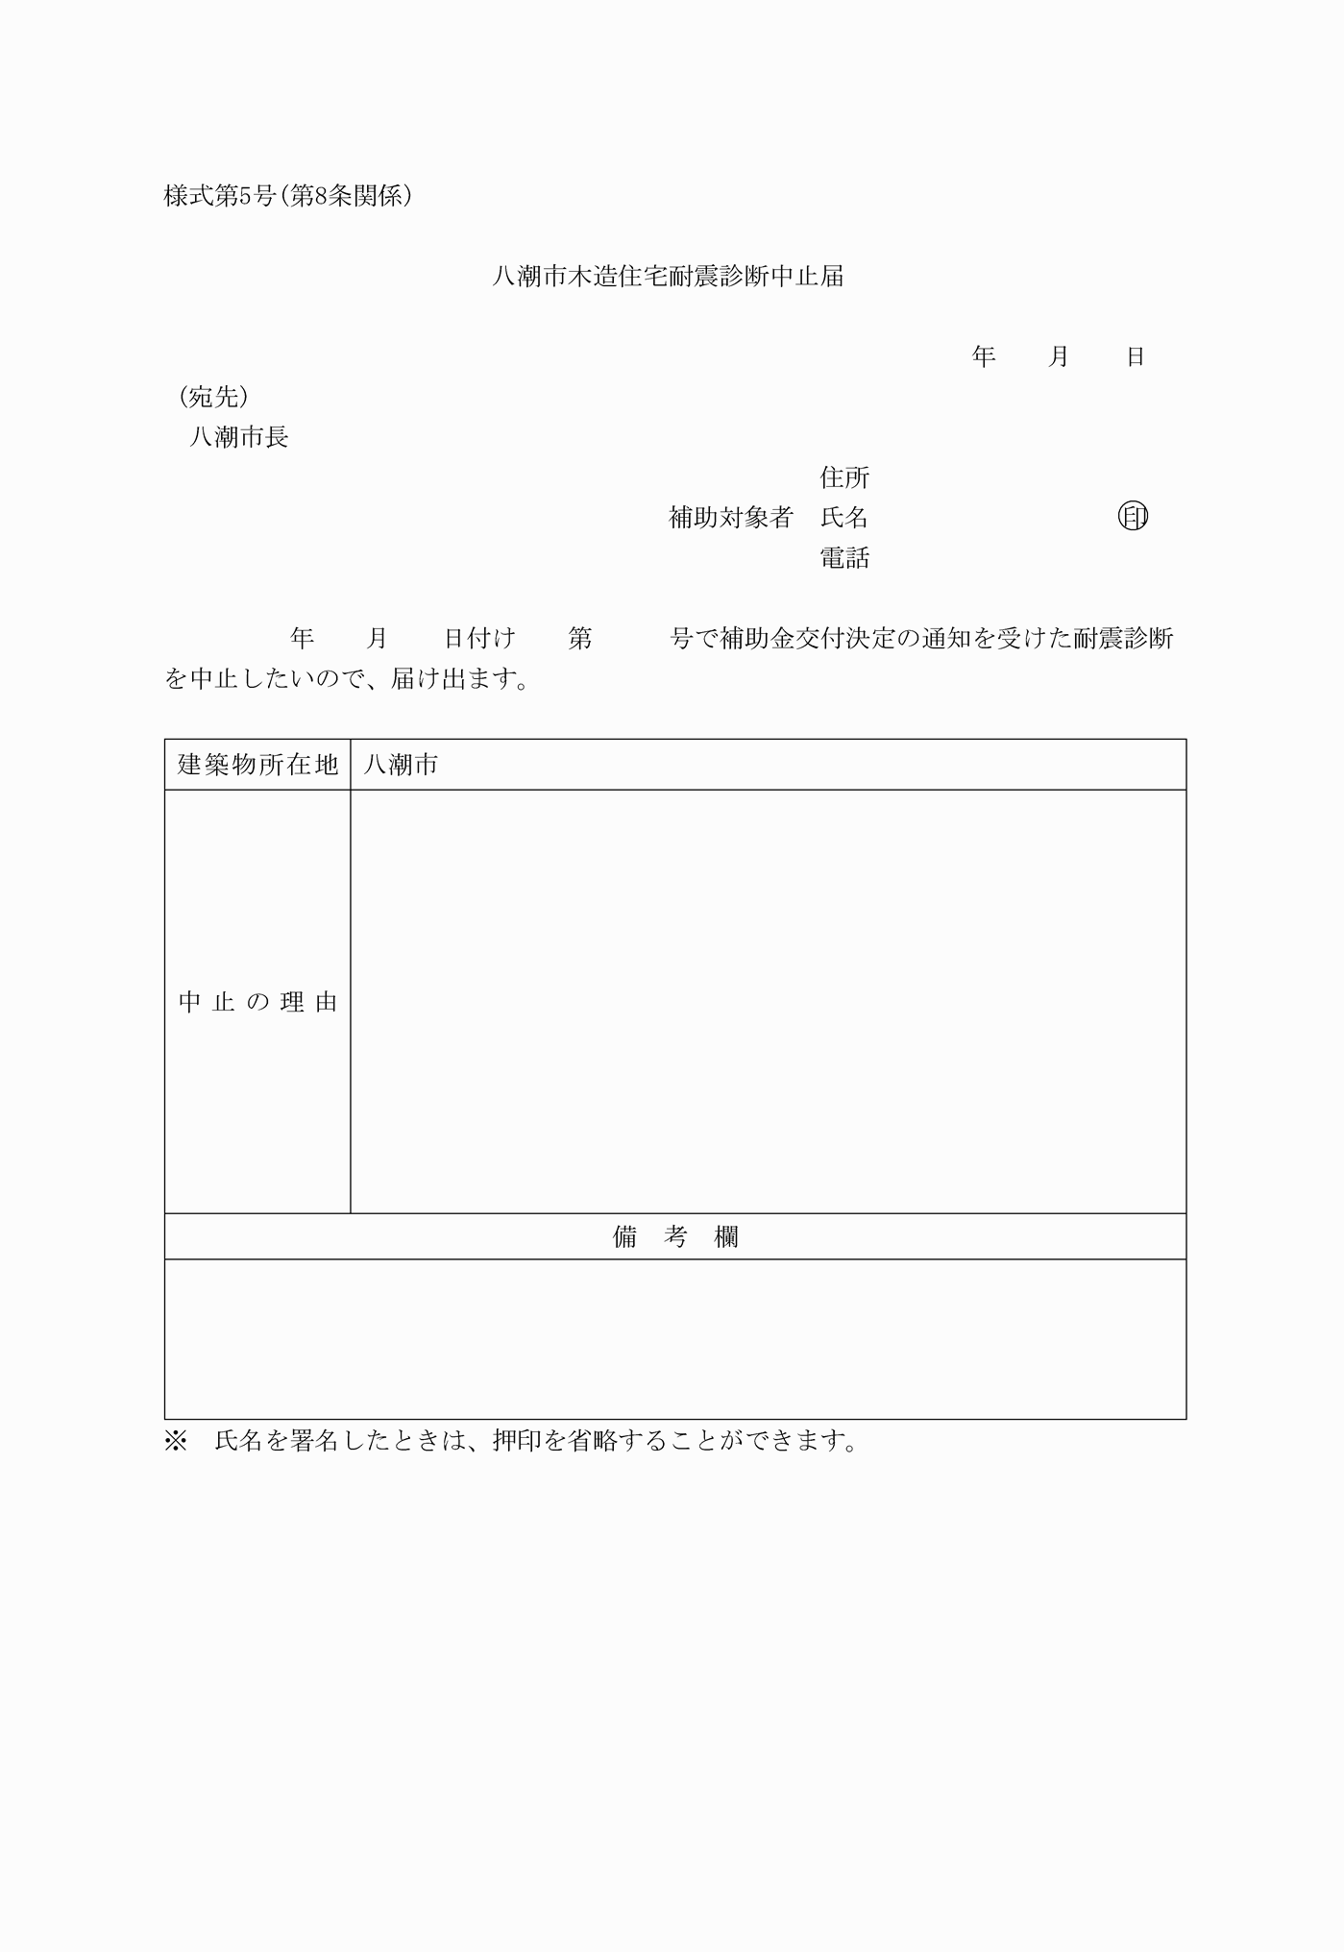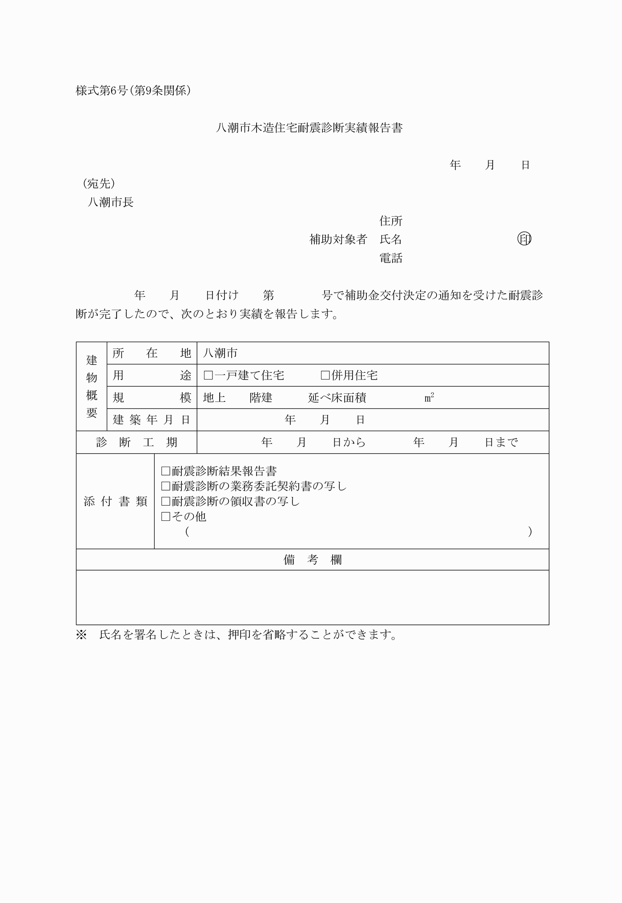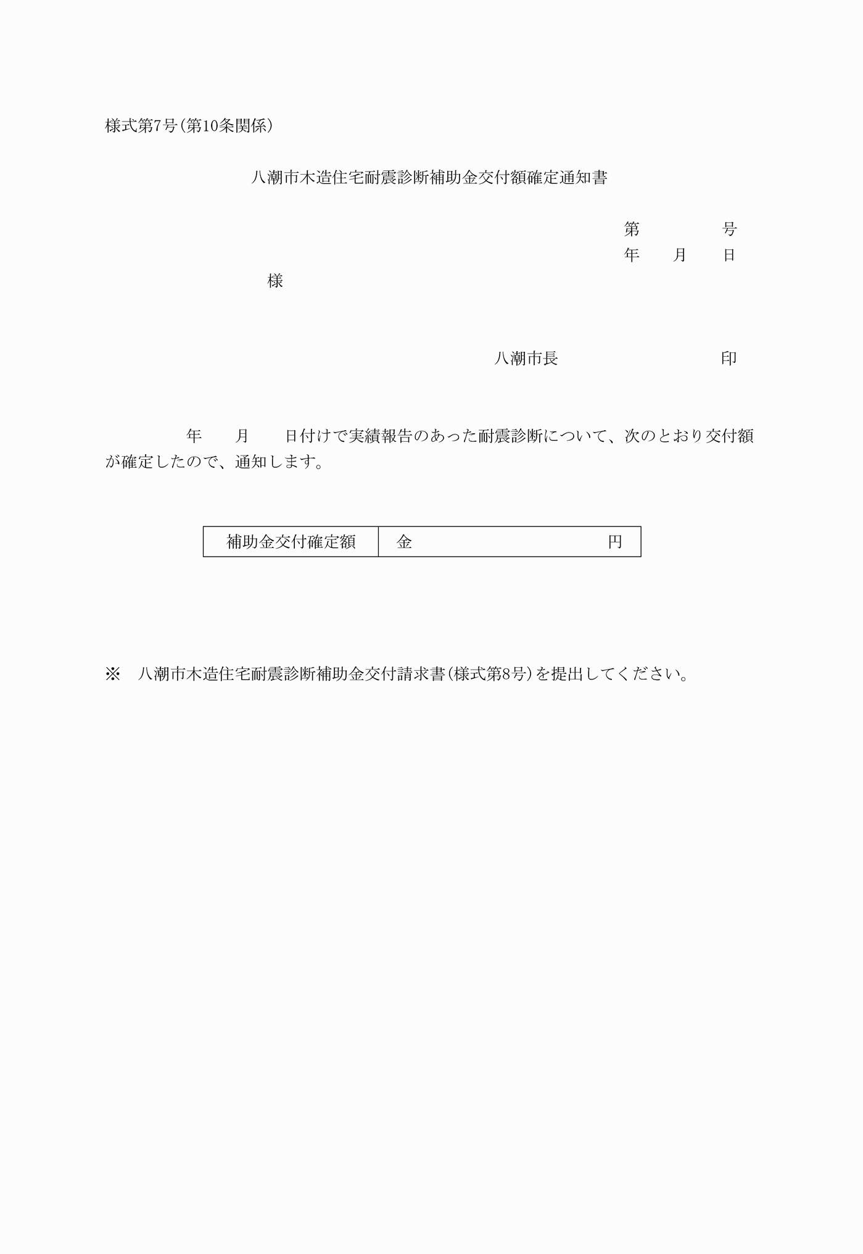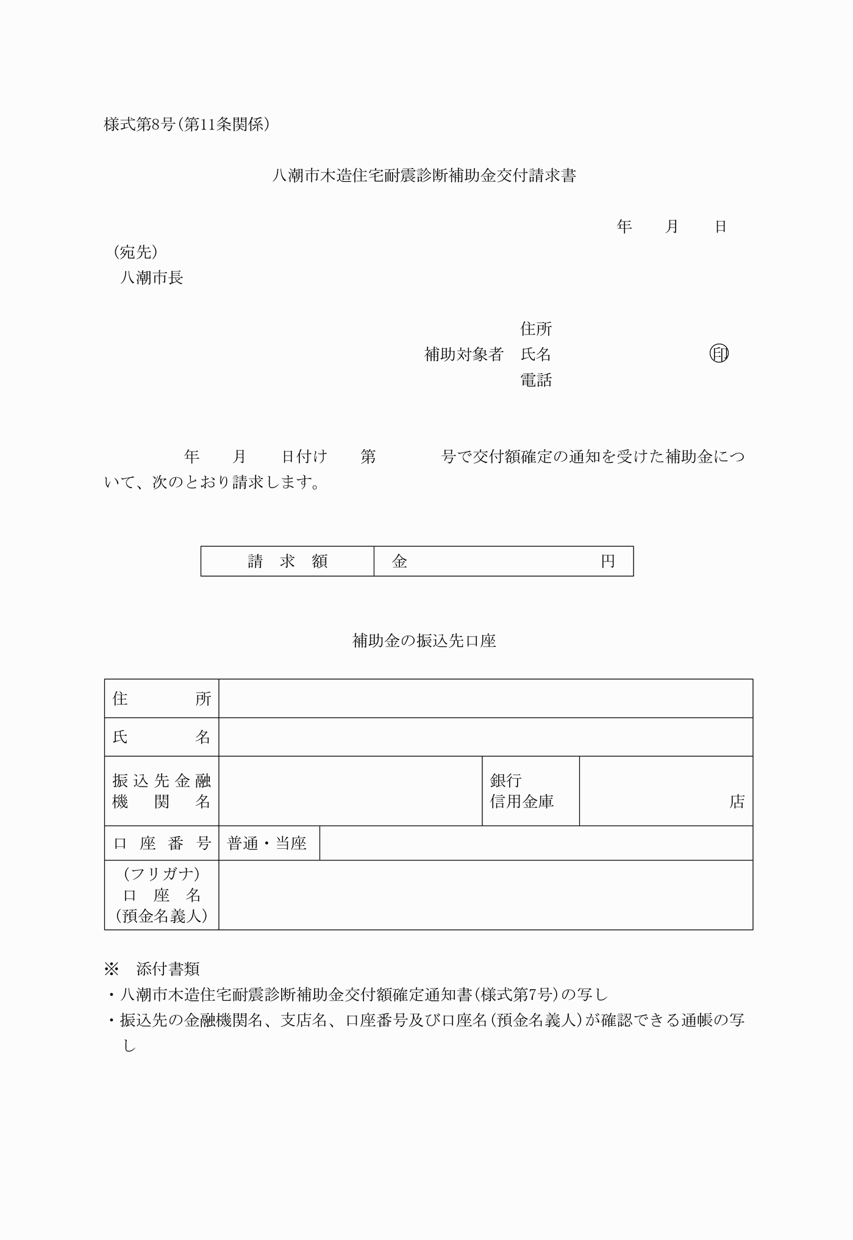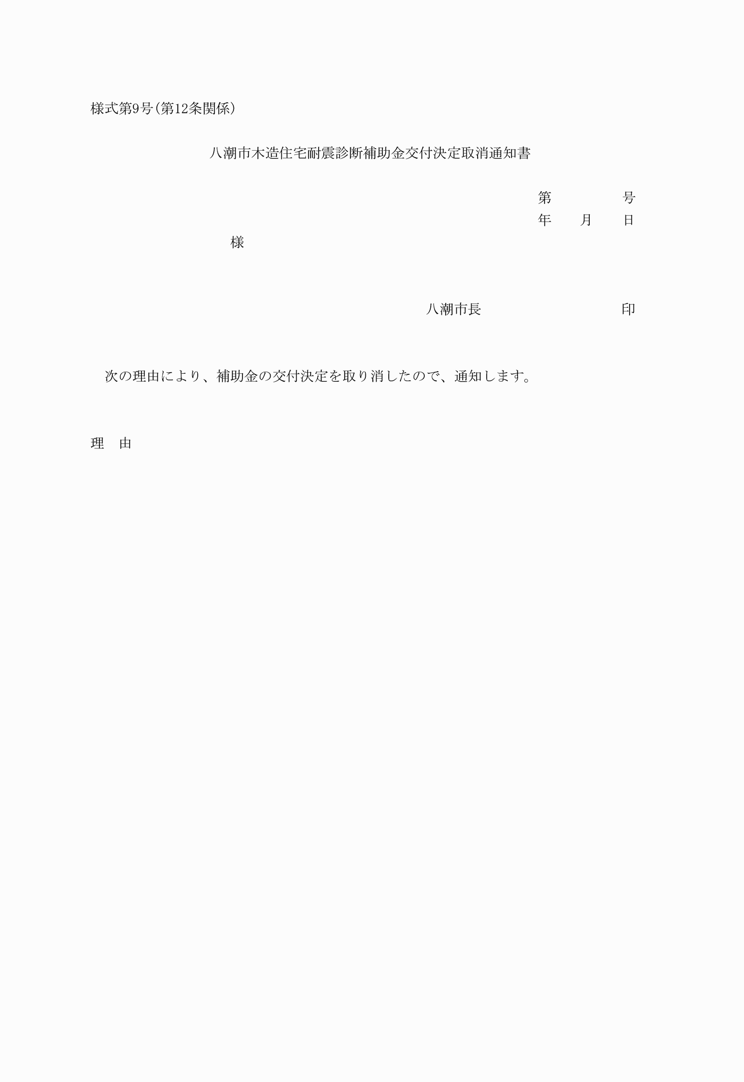

様式第１号（第６条関係）

（平24告示274・平25告示558・一部改正）

様式第２号（第７条関係）

様式第３号（第７条関係）

様式第４号（第８条関係）

（平24告示274・一部改正）

様式第５号（第８条関係）

（平24告示274・一部改正）

様式第６号（第９条関係）

（平24告示274・一部改正）

様式第７号（第10条関係）

様式第８号（第11条関係）

（平24告示274・一部改正）

様式第９号（第12条関係）